Сабақ тақырыбы: Пайдалы қазба деген не? |  |  |  | Мектеп: Құмжарған ЖББОМ
Күні: 19.02.2020ж |  |  |  | Мұғалімнің аты-жөні: Бокашева А.Г.
Сынып: 4 |  |  |  | Қатысқандар: Қатыспағандар саны:
Оқу мақсаттары |  | 4.3.4.3 - пайдалы қазбалардың өндіру тәсілдерін түсіндіру;  4.1.2.2. алынған нәтижені оқушы таңдаған формада ұсыну
Бағалау критерийлері |  | - Пайдалы қазбалардың өндіру тәсілдерін түсіндіреді.  - Алынған нәтижені оқушы таңдаған формада ұсынады.
Күтілетін нәтижелер |  | Барлық оқушылар:  Пайдалы қазбалар туралы түсініктерін қалыптастырады.  Бірқатар оқушылар:  Бейнебаянды пайдаланып, сұрақ-тапсырмаларды орындай алады.  Кейбір оқушылар:  Берілген тақырып бойынша ой-қорытыу жасай алады
Тілдік мақсаттар |  | Пәндік сөздік және терминология:  Пайдалы қазба, ашық, жабық, каръер, шахта, бұрғылау, пайдалы қазбалардың атаулары мен олармен байланысты сөздер мен терминдерді қолданады.
Құндылықтарды дарыту |  | Өмір бойы білім алу, еңбек және шығармашылық.
Пәнаралық байланыстар |  | Дүниетану, география
Алдыңғы меңгерілген білім |  | Ресурс, табиғи ресурстар, жасанды ресурстар
Сабақ барысы
Сабақтың жоспарланған кезеңдері | Сабақта жоспарланған іс-әрекет |  |  |  |  | Ресурстар
Сабақтың басы  Қызығушылықты ояту | Ұйымдастыру кезеңі  Шаттық шеңбер “Жер анаға сәлем”  Армысың, шапағатты Күн Ана!  Армысың, қайырымды Аспан Ана!  Армысың, мейірімді Жер Ана!  Құт дарыт, бар әлемді жарылқа!  Мотивациялық-қызығушылық кезеңі. «Миға шабуыл»  Мақсаты: «Ресурс», «Пайдалы» сөздері арқылы жаңа тақырыпты ашу.  -Сабағымыздың тақырыбы қандай болмақ деп ойлайсыңдар?  /Оқушылардың жауаптарын тыңдау, толықтыру/  Сабақтың тақырыбы мен мақсатын хабарлау. |  |  |  |  | Презентация  Тірек сөздер
Сабақ ортасы  Мағынаны тану | Жаңаны ашу. Бейнебаян қарау  Мақсаты: Пайдалы қазбалардың өндіру тәсілдерімен танысу.  Жұппен жұмыс. Отырғыштарда жасырылған әдіс түрлеріне қарай бөліну. / Ашық (карьер), жабық (шахта), бұрғылау(скважина) /  «Венн диаграммасы» бойынша әдістердің ұқсастығы мен айырмашылықтарын табады. Оқулықты пайдалана алады. Ашық – жабық, жабық – бұрғылау, бұрғылау – ашық.  ҚБ. Металдармен бағалау / Өн бойында жүріп отырады /  Сергіту сәті: «Пайдалы қазбаларды өндіру». Әдістерге байланысты іс-қимылдар жасайды. Қауіпсіздікті еске түсіру.  Топпен жұмыс. Каска түстерімен топтарға бөлінеді.  Өзіндік жұмыс. «Пайдалы қазбалар қалай өндіріледі?» 18-жұмыс парағы.  Әр оқушы жұмыс дәптерлеріндегі 18-жұмыс парағын орындайды. Дұрыс жауаппен өз-өзін тексереді.  Ой бөлісу алаңдары. Оқушылардан төмендегі суреттерге назар аударуын сұраймын. Оқушылардың ойларын тыңдау  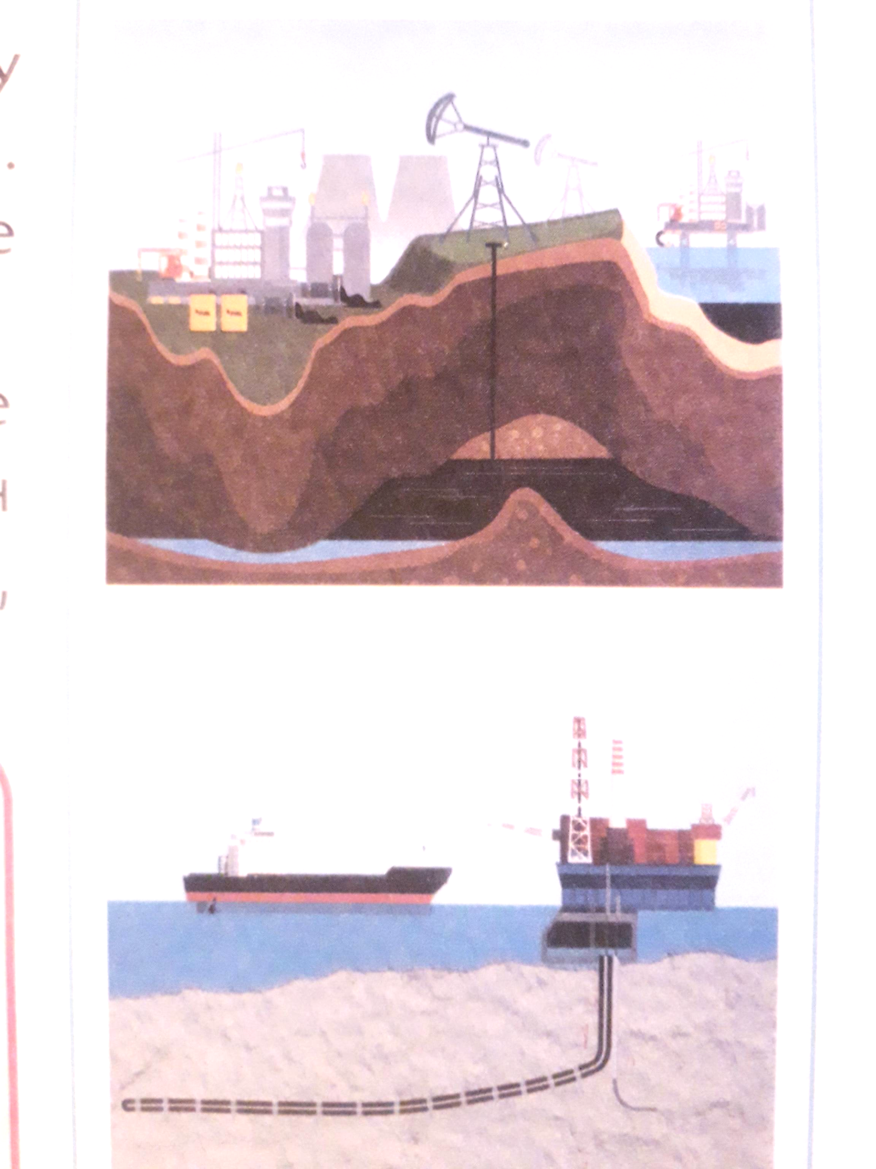  Үйге тапсырма 17-жұмыс парағы. 2-бөлім, 2-тарау, 1-сабақ 26-27 бет түсініп оқу. |  |  |  |  | Bilim Land порталы «Пайдалы қазбалар» бейнежазбасы  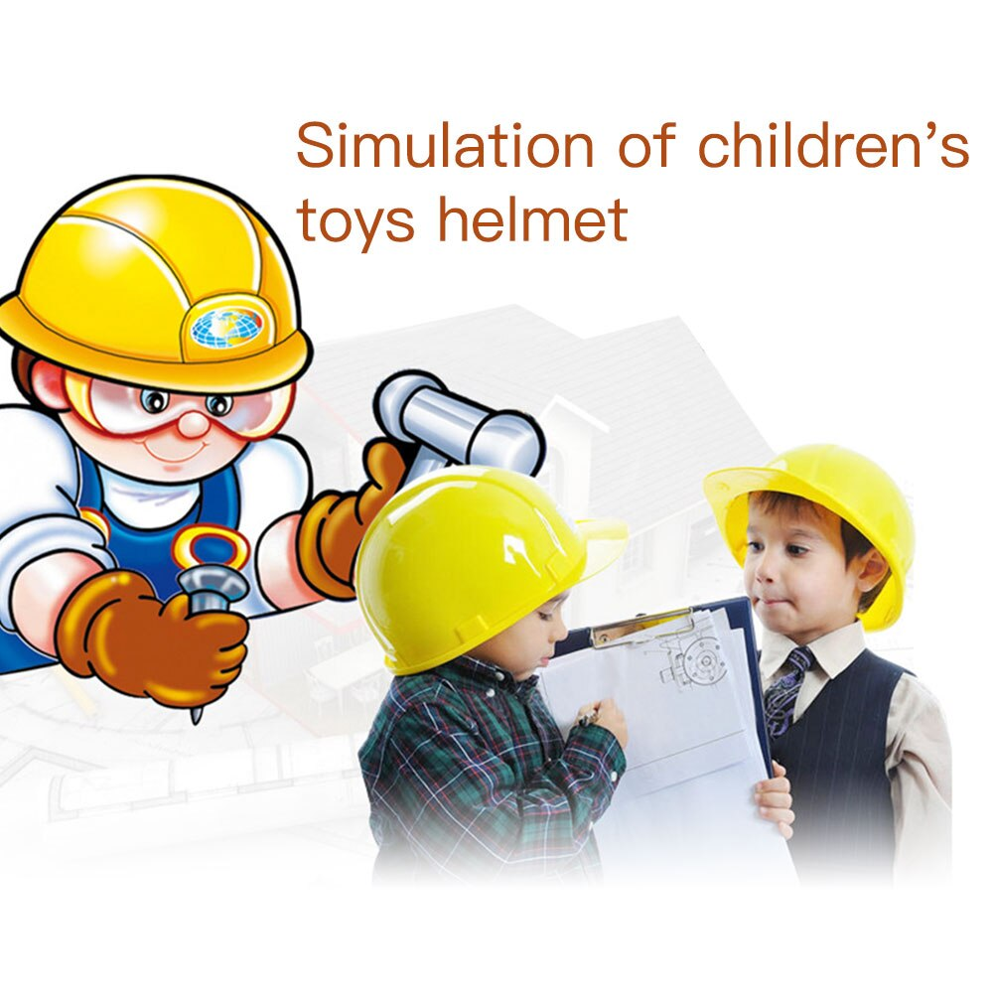  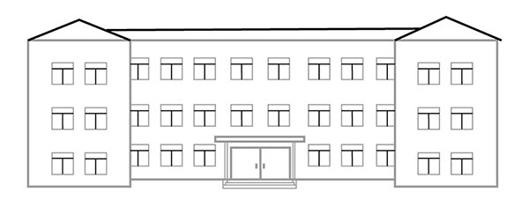  Презентация  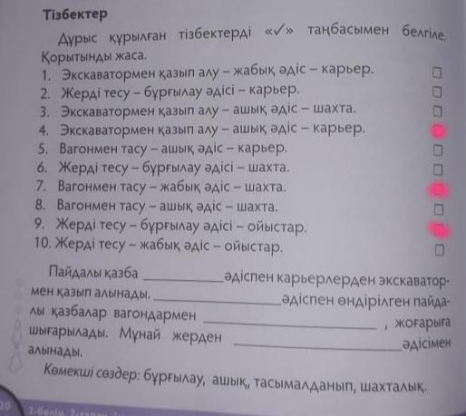
Сабақтың соңы  Рефлексия | Рефлексия: «Сөйлемді жалғастыр»  -Мен үшін сабақ пайдалы болды, өйткені мен ...  Пайдалы қазбалар туралы не білгің келеді?  Өзін-өзі бағалау  Сабақтың өн бойында жинаған металдары бойынша оқушыларға сабақтағы жетістіктерін алтын, күміс, қола арқылы бағалау ұсынылады.   |  |  |  |  | Алтын, күміс, қола алқалары
Дифференциация – оқушыларға көбірек қолдау көрсетуді қалай жоспарлайсыз? Қабілеті жоғары оқушыларға қандай тапсырмалар қоюды жоспарлап отырсыз?  Саралау: Топта жұмыс жасату арқылы дифференциациялау. Қабілеттері жоғары оқушыларды қабілеті төмен оқушылармен топтастырып жұмыс жасату. |  |  | Бағалау – оқушылардың материалды меңгеру деңгейін тексеру жоспарыңыз?  Оқушылардың материалды меңгеру деңгейін топтық жұмыста түсіндіруін бақылау және өздік жұмыста тапсырманы бағалау арқылы тексеремін. |  | Денсаулық және қауіпсіздік техникасының сақталуы  Қолданылған сергіту сәті мен белсенді оқыту әдістері  Сабақ барысында қауіпсіздік ережесін сақтау.
Сабақ бойынша рефлексия
Сабақ мақсаттары/оқу мақсаттары дұрыс қойылған ба?
Оқушылардың барлығы ОМ қол жеткізді ме?
Жеткізбесе, неліктен?
Сабақта дифференциация дұрыс жүргізілді ме?
Сабақтың уақыттық кезеңдері сақталды ма?
Сабақ жоспарынан қандай ауытқулар болды, неліктен?

